스크립트 프로그래밍

(과제 #6 / 11.5제출)



2012136020

02분반(강승우 교수님)

김 동 우

================================================================

8.3(패스워드 검사하기)

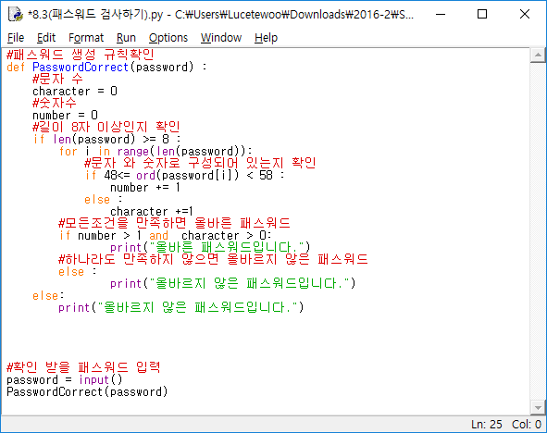

<소스>

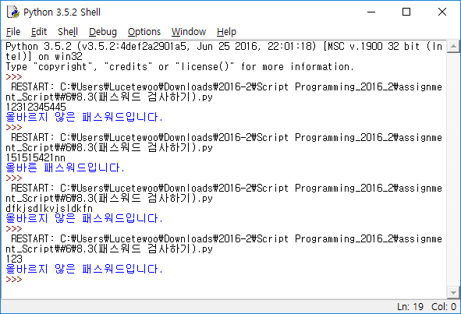

<결과>

패스워드 생성에 대한 규칙을 확인하고 옳은 비밀번호인지 판별하여 출력하는 함수입니다.

제일 먼저 길이가 8이상인지 확인을 하고, 문자 혹은 숫자가 하나라도 들어가 있는지 확인하는 방식으로 하여 패스워드의 규칙을 확인 할 수 있도록 하였습니다.

================================================================

8.5(지정된 문자열의 빈도수)

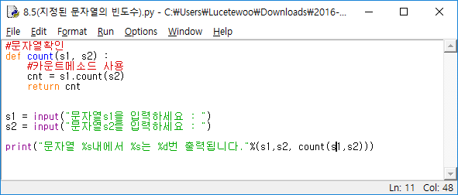

<소스>

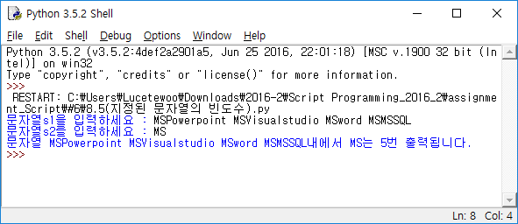

<결과>

문자열을 확인할 때 기존에 있는 카운트 함수를 활용하여 쉽게 구현할 수 있는 문제였습니다.

================================================================

8.8(2진수를 10진수로 변환)

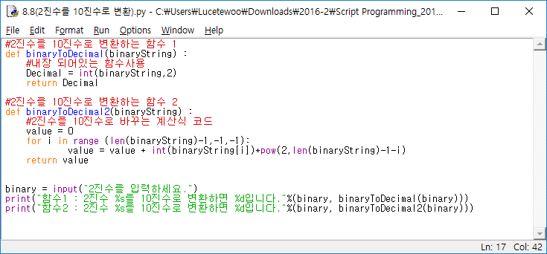

<소스>

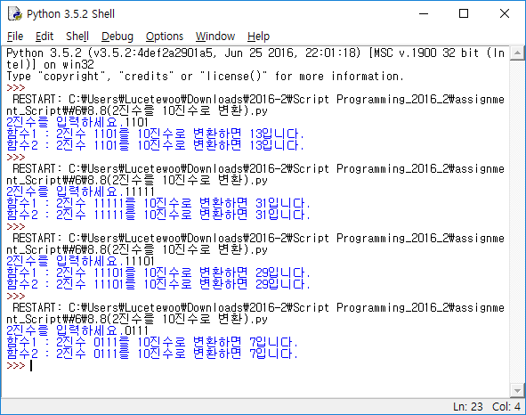

<결과>

2진수를 10진수로 바꾸는 방법이 두가지가 있었는데, 하나는 기존에 내장되어 있는 int함수를 활용하는 방법이었고, 두 번째는 실제 계산식을 활용하는 방법이었습니다. 실제 계산식을 할 구현할 때 숫자를 문자열로 받고, 보통하는 방식인 0부터 for문을 계산하지 않고, 뒤부터 계산하는 방법을 활용해 일반적으로 계산하는 방식과 동일한 식으로 나타낼 수 있도록 구현하였습니다.

================================================================

8.10(10진수를 2진수로 변환)

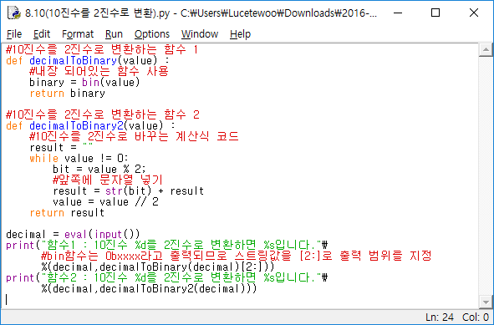

<소스>

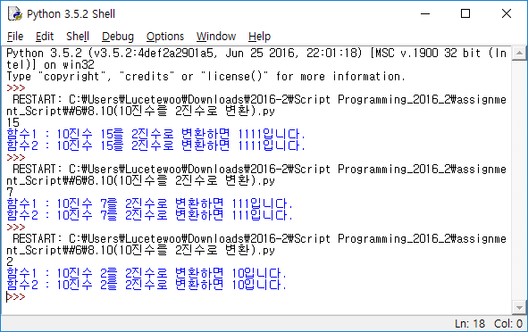

<결과>

10진수를 2진수로 변환하는 것도 마찬가지로 동일하게 bin함수를 활용하는 방법 하나와 직접 구현하는 방식을 구현해보았습니다. 이 문제에서 알게 된 사실은 bin함수를 활용하면 앞부분에 0bxxx이런식으로 2진수가 나타나기 때문에, 문자열 [2:]로 범위를 정해주어 0b이후부터 출력이 되도록 하는 것이 중요하였고, 2진수를 나타내는 계산을 할 때 반대로 숫자가 출력되어야 해서 str더하기를 할 때 str이 더해질 위치를 한번 더 생각하였습니다.

================================================================

8.13(최장 공통 접두어)

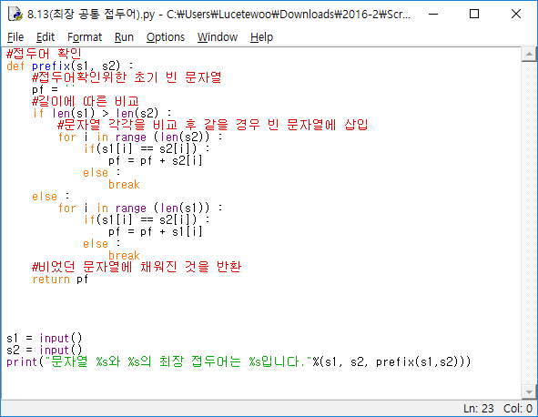

<소스>

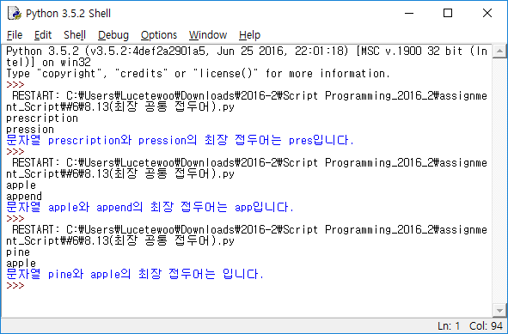

<결과>

이 문제는 앞부분부터 문자열이 같은지 확인을 하여 접두사를 구하는 문제였는데, 초기에 빈 문자열을 하나 두고, 그 문자열을 채워 최장 접두사를 나타낼 수 있도록 하였습니다.

================================================================

고찰 및 느낀점

이번 과제는 문자열에 관한 문제들로 초반에 사용해왔던 eval()함수에 대해 다시 한번 더 생각을 하고 코드를 구현하였던 것 같습니다. 문자열이기에 정수형 변수들과의 계산 방식에 대해서도 생각을 하였고 함수로 사용하였을 때 반환 되는 것이 문자열인지 정수형인지 생각을 할 수 있는 문제들이었습니다.